Муниципальное казенное общеобразовательное учреждение «Средняя общеобразовательная школа №7» с. Старомарьевка Грачевского муниципального округа СК РФ

Работа с обучающимися, проявившими
выдающиеся способности

Автор:
Веригина Любовь Владимировна
учитель истории и обществознания

2022 г.

Содержание.
Введение ...................................................................................................... 3
Глава I ........................................................................................................... 7
1.1 Историко-педагогический контекст.................................................... 7
1.2. Проблема активизации учебной деятельности школьников на
современном этапе........................................................................................ 8
Глава 2. Методы и приемы формирования творческих
способностей обучающихся на уроках истории и
обществознания .......................................................................................... 13
2.1. Этапы работы........................................................................................13
Глава 3. Формы и методы работы..............................................................15
3.1 Чередование форм работы....................................................................15
3.2 Работа с историческими источниками................................................16
3.3 Групповые формы работы.....................................................................19
3.4 Дискуссии на уроке................................................................................19
3.5 Проектно-исследовательская деятельность........................................ 20
Заключение .................................................................................................. 23
Список литературы ..................................................................................... 24
Приложение .................................................................................................25

Введение
Развитие познавательных способностей глубоко отвечает внутренним потребностям настоящего времени, обеспечивая возможность развития личности. Л.С. Выготским и С.Л. Рубинштейном была разработана концепция, согласно которой «развитие не сводится к обучению и воспитанию, но происходит оно в процессе обучения и воспитания. Ребенок развивается, обучаясь».
В какой-то мере почти все обучение истории развивает учащихся.
Но суть дела в том, что развитие должно быть достаточным и даже максимально возможным, и если таковым не является, то возникает разрыв между познавательными силами учащихся и увеличивающимся объемом и сложностью учебной работы: «нарастание суммы знаний, навыков и умений... не влечет за собой роста обучаемости».
Рост обучаемости, т.е. способности усваивать за одинаковое время больше, быстрее, глубже, возникает в результате положительных изменений самих познавательных свойств личности - восприятия, мышления, памяти и др.
Следовательно, обучение истории и обществознанию может стать подлинно развивающим, если оно, формируя знания и воспитывая, а) совершенствует познавательные способности личности и б) делает это не бессистемно, а целенаправленно.
Главным условием развивающего обучения является познавательная активность учащихся, в сочетании с творческой и самостоятельной деятельностью.
В современном школьном образовании общепризнано решающие значение деятельных аспектов подготовки школьников, им отводится важнейшее место на всех стадиях образовательного процесса от целеполагания до аттестации. И в стандарт и в базовые программы входят требования, как к базовому содержанию школьных курсов, так и к уровню подготовки школьников, их умению приобретать и применять знания. При создании и экспертизе учебников всё большее внимание уделяется познавательному инструментарию, в особенности вопросам и заданиям. Разнообразные стали формы проведения занятий, а значит, и учебной работы школьников.
В связи с отмеченными обстоятельствами возникает вопрос: насколько актуальна в современных условиях проблема активизации познавательной деятельности учащихся? Ответить на этот вопрос важно, потому что в некоторых педагогических публикациях одновременно с поддержкой деятельного подхода в обучении стала проявляться тенденция к абсолютизации познавательной самодостаточности и творческого потенциала школьников, и педагогу при этом отводится весьма значительная роль.
При ответе на поставленный вопрос необходимо учитывать особенности современной образовательной ситуации. Важнейшая из них заключается в том, что последние десятилетия существенно расширилось информационное пространство.
Распространение компьютерной техники привело к появлению новых разновидностей учебных пособий и обучающих программ. В курсах истории, кроме того, произошло обновление к пополнению материала с привлечением значительного круга исторических источников, обусловленное развитием базовой науки, пересмотром прежних методологических подходов.
Таким образом, речь идёт не только о количественном, но и качественном расширении используемой в школьных курсах информации, что влечет за собой повышенные требования и к познавательной деятельности учащихся, и к организации учителем педагогического сопровождения учебной работы.
Все отмеченные факты дают основание для признания возрастающей актуальности в образовательном процессе вопросов о путях активизации познавательной деятельности школьников.
Выбранная мной тема: «Работа с обучающимися, проявившими выдающие способности» является актуальной. Так как в наше время существует потребность в людях творческих и нестандартно мыслящих.
Творчество - это деятельность, порождающая нечто качественно новое, отличающееся неповторимостью, оригинальностью и общественно-
исторической уникальностью. Творчество специфично для человека, т.е. всегда предполагает творца - субъекта творческой деятельности.
Обучение творчеству имеет важный социальный аспект. С самого начала своей ученической деятельности школьник должен учиться создавать, придумывать, находить оригинальные решения задач. Именно в творчестве находится источник самореализации и саморазвития личности, умеющей анализировать возникающие проблемы, устанавливать системные связи, выявлять противоречия, находить их оптимальное решение, прогнозировать
возможные последствия реализации таких решений.
Сегодня, когда перестраивается мышление, как никогда осознается необходимость повысить внимание к процессу формирования личности, дать ей возможность свободного творческого развития. Развитие творческих способностей будет способствовать разностороннему развитию личности и преобразованию им окружающего мира.
Обращение к Концепции общего среднего образования подтверждает актуальность данной проблемы, так как в ней говорится, что основным смыслом педагогического процесса становится развитие ученика. Главная цель школы - способствовать умственному развитию личности, раскрывать её творческие возможности, обеспечивать разнообразные условия для расцвета индивидуальности ребенка с учётом возрастных особенностей.
Задачу настоящей работы вижу в том, чтобы опираясь на опыт своей преподавательской деятельности доказать: насколько актуальна в современных условиях проблема активизации познавательной деятельности учащихся для развития исторического и обществоведческого мышления школьников. Так как считаю, что неталантливых детей нет, творчество присуще каждому и любой ребёнок творчески одарён. Только дар этот надо не пропустить, создать условия, чтобы ученику захотелось творить, конечно, сделать это вовремя.
В своём опыте я опираюсь на элементы технологий личностно-
ориентированного обучения, здоровье сбережения, проблемного обучения, развития критического мышления, игровые технологии, в нём используются идеи межличностного обучения Ш. Амонашвили, педагогики сотрудничества.
Результат своей деятельности я вижу в творческой активности учащихся на уроках, на внеклассных занятиях, в росте интереса к моему предмету, в коммуникативной активности, стабильности результатов обучения.
Известный педагог и методист М.А. Рыбникова объяснила значимость творческих работ тем, что «с их помощью мы учим ребят жить... учим ... видеть, смотреть, наблюдать, понимать людей... с помощью этих работ мы помогаем учащимся осознать самих себя».
Цель: создать систему работы по развитию творческих способностей
обучающихся 5-11 классов на уроках истории и обществознания,
которая будет способствовать проявить им выдающие способности
и достичь значительных результатов.
Задачи:
1. Изучить методическую литературу по данной теме.
2. Подобрать и использовать в практике работы методы, приёмы
направленные на развитие творческих способностей.
3. Вовлечь во внеклассную работу учащихся с целью развития их творческих
способностей, выявление одарённых детей.
4. Через проявление собственного мнения и видения образа, формировать у
учащихся оценочную деятельность, умение определять и обосновывать
свое отношение к историческим событиям и по учебникам, развивать
различные виды творческих работ на уроках и во внеурочное время.
5. Воспитывать творческую личность, способную находить нестандартные
решения любых возникающих проблем.
6. Пробудить интерес учащихся к изучению исторических и
обществоведческих источников, выработать восприятия отражения и
объяснения событий истории и современности.
Объект - творческие способности
Предмет - современные образовательные технологии, посредством
которых происходит развитие творческих способностей.
Гипотеза Актуальность и результативность в современных условиях
активизации познавательной деятельности учащихся
способствует развитию творческих способностей и помогает
раскрыть личность ребёнка и добиться выдающихся
результатов.
Методология: наблюдение, анализ, обобщение.
Практическая значимость работы:
1. Данная технология способствует не только наращиванию количества
знаний, но и развитию мышления.
2. Исследовательский навык, приобретенный в школе, помогает учащимся
расширять знания и представления об окружающем мире, развивать личный
творческий потенциал.
3. Предложенные пути могут быть использованы преподавателями истории и
и обществознания, работая над новыми образовательными стандартами.
Структура: работа состоит из введения, трёх глав, заключения, списка литературы, приложения.

Глава I
1.1 Историко-педагогический контекст.
Анализ педагогической литературы 1960-1980 гг. позволяет выделить два магистральных направления исследования, относящихся к рассматриваемой проблеме.
1. Работы, развивавшие различные аспекты теории учебно-познавательной деятельности в педагогической психологии, в которых содержались принципиально важные положения.
- об учебном процессе как взаимосвязанной деятельности учителя и ученика;
- об учении как процессе активной, целенаправленной, самоуправляемой деятельности;
- о психологии деятельности детей и подростков (предметно- манипулятивной, игровой, учебной, общественнополезной) и ведущих типов деятельности в отдельное возрастные периоды (А.Н.Монтев, Т.Я.Гальперин, Д.Б.Эльхонин, В.В.Давыдов и др.);
- о содержании и этапах формирования учебной деятельности (Д.Б.Эльхонин, Н.А.Минчинская, Н.Ф.Талызина, Л.В.Занков и др.);
о мотивизации учения и развития познавательных интересов школьников (В.С.Ильин, А.К.Маркова, Л.И.Божович, Г.И.Щукина и др.)
2. В дидактике и предметных методиках в те же десятилетия особое внимание уделялось проблематике самостоятельной работы школьников. В исследованиях М.А.Данилова, Б.П.Есипова, И.Т.Огородникова, М.Н.Скабкина, И.Ф.Харламова, П.И.Пидкасистого, О.А.Нильсона, И.Я.Лернера и др. были сформированы:
- определение самостоятельной работы как дидактически обоснованной формы организации самостоятельной учебно-познавательной деятельности школьников;
- классификация видов самостоятельной работы;
- требования к педагогической организации и сопровождению самостоятельной
работы учителем: а) наличие целей; б) выбор заданий; в) четкое определение
формы выполнения заданий; г) разъяснение требований к оформлению результата, критериев его оценивания;
- определение структуры и этапов самостоятельной работы школьников.
Характерная особенность этих исследований состояла в синтезе подходов и достижений психологов и дидактов в вопросах активизации познавательной деятельности школьников. Специалисты в области преподавания истории не
ограничились прикладными разработками, но высказывались и по основополагающим вопросам.
Так, Н.Г. Дайри, полемизируя в 1960-е гг. с дидактами, определяя самостоятельную работу как «работу без участия учителя, но по его заданию» подчеркивал, что в данном случае приоритетной является не столько организационная сторона, сколько сущность деятельности (самодеятельности) ученика, характер её задач и результатов.
Позже П.И. Пидкасистый специально указал на различие принятого в дидактике термина «самостоятельная работа» и понятие «самостоятельная деятельность». В первом случае главная роль отводилась дидактическим и организационным мерам со стороны педагога, во втором — этапам и операциям познавательной деятельности самого школьника. И.Я. Лернер отнес к основным функциям познавательных задач углубление знаний, индивидуализацию обучения, воспитание интереса к изучению предмета, организацию поисковой деятельности школьников. Глубокий анализ содержания деятельности школьников при изучении истории осуществила Н.И. Запорожец в цикле работ, посвященных развитию мышления и речи, формированию мыслительных умений участников.
В предложенной ей классификации учебных умений и навыков отражена совокупность общелогических и собственно исторических умений, в том числе:
- локализовать исторические факты процессы во времени пространства, анализировать исторический материал;
- синтезировать и обобщать исторический материал;
- сопоставлять и сравнивать исторические факты, выявляя в их общее и различия;
- формулировать обосновывать выводы, логически правильно строить доказательство;
- излагать исторический материал в виде развернутых высказываний;
- составлять план, конспект и др.
Анализ педагогической литературы 1960- 1980-х гг. позволил выделить следующие положения, важные для дальнейшей разработки рассматриваемой проблемы:
1. Представляется правомерным определение активизации учение школьников как «мобилизации учителем с помощью специальных средств интеллектуальных, нравственно- волевых и физических сил учеников на достижение конкретных целей обучения и воспитания».; Следует подчеркнуть направленность активизации на личностное развитие ученика как познающего субъекта, формирование его самостоятельности, способности к творчеству и т.д.
2. Если задача активизации соотносится с основными образовательными целями, то объектом активизации служит учебно-познавательная деятельность школьников.
3. Основу концепций и практики активизации познавательной деятельности школьников составляет синтез положений педагогической психологии, дидактики и предметных методик.

1.2. Проблема активизации учебной деятельности школьников на
современном этапе.
Решающее значение при определении, как целей, так и объекта активизации имеют сегодня государственные образовательные стандарты. Как в них представлены требования к подготовке учащихся по истории.
В первых стандартах (1998-1999) названные требования формулировались в соответствии с логикой исторического познания, выделялись следующие основные группы элементов подготовки:
1. Хронологические знания, работа с хронологией;
2. Знание фактов, умение работать с фактами;
3. Работа с источниками;
4. Историческое описание (описание событий, явлений прошлого);
5. Историческое объяснение (раскрытие причин и следствий);
6. Оценка исторических событий и личностей.
В стандартах 2003-2004 гг. и нового поколения требования группировались следующим образом:
1. «знать — понимать»;
2. «уметь»;
3. «использовать приобретённые знания и умения в практической
деятельности».
В 1990-х гг.- начале XXI в. вопросы развития активной познавательной деятельности школьников при изучении истории рассматривались преимущественно в диссертациях, посвящённых некоторым актуальным аспектам обучения.
Полученные исследователями результаты нашли отражение в публикациях для учителей - методических пособиях и рекомендациях.
К педагогическим условиям, способствующим эффективной активизации познавательной деятельности учащихся следует отнести:
1. Использование педагогом приёмов активизации учения школьников на
всех этапах учебного процесса;
2. Связь приёмов активизации содержанием изучаемого материала;
3. Ориентацию на формирующуюся у учащихся совокупность
общеучебных, логических предметных умений;
4. Учёт возрастных особенности учащихся;
5. Дифференцированный, индивидуальный подход;
6. Использование комплексов познавательных задач для школьников. Отмечая, что активизация как системное действие педагога предполагает обращение к основным этапам познавательной деятельности школьников. Его основные компоненты:
1. Мотивационный;
2. Ориентационный;
3. Содержательно-операционный;
4. Ценностно-волевой;
5. Оценочный.
Необходимым условием активизации познавательной деятельности школьников является учёт их возрастных возможностей.
В первую очередь речь идёт об учащихся подросткового (10-15 лет) и юношеского (15-17 лет) возраста. Названные возрастные ступени, характеризующиеся различными физическими особенностями и возможностями, соотношение и уровнем умственной, трудовой, игровой деятельности и т.д., психологи подразделяют на отдельные группы (например, выделяют младший и старший подростковый возраст).
Учителю истории важно принимать в внимание например, что пятиклассникам шестиклассникам свойственен преимущественно
конкретный характер мышления. У них, как правило, возникает интерес к личности человека, его жизни, а затем к событиям, эпохе, в которой они происходили.
Семиклассников же начинает привлекать не только внешняя, но и внутренняя сторона факта: почему произошло, что стало потом т.д. Проявляется интерес и к духовному миру человека, к проблемам, непосредственно связанным с поведением и деятельностью людей. Подростки начинают активно овладевать навыками рассуждения.
Учащимся 13-15 лет (8-9 классы) присуща большая, по сравнению с младшими подростками, способность к абстрактному мышлению. На этом этапе обучения развиваются умения выделять и группировать опорные факты и понятия, составлять тематически план, связывать новый материал с ранее изученным и т.д.
В старшем школьном возрасте усиливается стремление к овладению методами научного познания, самообразованию; значительно укрепляются социальные мотивы; появляются мотивы профессионального и жизненного самоопределения.
Приведённые психологические характеристики важны для реализации дифференцированного подхода при выборе приёмов и средств активизации учения школьников.
Творческие способности представляют собой сплав многих качеств. В настоящий момент существуют несколько гипотез, касающихся этой проблемы. Приведу некоторые из них.
Многие психологи связывают способности к творческой деятельности, прежде всего, с особенностями мышления. В частности, известный американский психолог Гилфорд, занимавшийся проблемами человеческого интеллекта, установил, что творческим личностям свойственно так называемое дивергентное мышление. Люди, обладающие таким типом мышления, при решении какой-либо проблемы не концентрируют все свои усилия на нахождении единственно правильного решения, а начинают искать решения по всем возможным направлениям с тем, чтобы рассмотреть как можно больше вариантов.
Дивергентный способ мышления лежит в основе творческого мышления, которое характеризуется следующими основными особенностями:
1. Быстрота - способность высказывать максимальное количество идей.
2. Гибкость - способность высказывать широкое многообразие идей.
3. Оригинальность - способность порождать новые нестандартные идеи.
4. Законченность - способность совершенствовать свой "продукт" или придавать ему законченный вид.
Известный отечественный исследователь проблемы творчества А.Н. Лук, опираясь на биографии выдающихся ученых, изобретателей, художников и музыкантов выделяет следующие творческие способности:
1. Способность видеть проблему там, где её не видят другие.
2. Способность сворачивать мыслительные операции, заменяя несколько
понятий одним.
3. Способность применить навыки, приобретённые при решении одной
задачи к решению другой.
4. Способность легко ассоциировать отдалённые понятия.
5. Способность памяти выдавать нужную информацию вовремя.
6. Гибкость мышления.
7. Способность включать вновь воспринятые сведения в уже имеющиеся
системы знаний.
8. Лёгкость генерирования идей.
9. Творческое воображение.
В. Кудрявцев и В. Синельников, основываясь на широком историко-
культурном материале, выделили следующие универсальные креативные способности, сложившиеся в процессе человеческой истории.
1. Реализм воображения - образное схватывание закономерности развития целостного объекта до того, как человек имеет о ней четкое понятие.
2. Умение видеть целое раньше частей.
3. Надситуативно - преобразовательный характер творческих решений -
способность при решении проблемы не просто выбирать из навязанных
извне альтернатив, а самостоятельно создавать альтернативу.
4. Экспериментирование - способность сознательно и целенаправленно
создавать условия, в которых предметы наиболее выпукло обнаруживают
свою скрытую в обычных ситуациях сущность.
Анализируя представленные выше точки зрения по вопросу о составляющих творческих способностей, можно сделать вывод, что, несмотря на различие подходов к их определению, исследователи единодушно выделяют творческое воображение, особые свойства памяти, внимания и качества творческого мышления как обязательные компоненты творческих способностей.
Исходя из этого, можно определить основные направления в развитии творческих способностей детей:
1. Развитие воображения.
2. Развитие качеств мышления, которые формируют креативность.
3. Развитие наглядно-образной, ассоциативной памяти.
4. Развитие социально обусловленного внимания.
Уровень развития творческих способностей зависит от выбранных учителем образовательных технологий и методов обучения. Систематически и целенаправленно развивая у детей подвижность, гибкость, образность мышления, я учу их думать, рассуждать, самим делать выводы, находить новые нестандартные подходы в решении проблем. Чтобы добиться эффективности в этом процессе, использую разнообразные методы, приёмы и типы уроков.
Внутренняя потребность в творческой деятельности рассматривается психологами и педагогами как объективная закономерность развития личности. По утверждению Л.С. Выготского, творчество - норма детского развития, склонность к творчеству вообще присуща любому ребенку. Однако, принимая участие в творческой деятельности, человек может действовать, руководствуясь определенным образцом (пассивно-подражательная деятельность), может из многих предложенных вариантов решения самостоятельно выбрать один (активно-подражательная), и, наконец, он может придумать, создать качественно новое (творческая деятельность). Каждый ученик на определенном этапе способен к какому-то из этих типов деятельности в большей или меньшей степени. И это должен учитывать учитель. Народная мудрость гласит: «Нет ни одной пары двух одинаковых листочков дерева. И нет двух одинаковых путей их падения».

Глава 2. Методы и приемы формирования творческих способностей обучающихся на уроках истории и обществознания

Каждый учитель мечтает воспитать успешного, самодостаточного, а значит счастливого человека. Все учащиеся разные. Они разные не только по цвету глаз или одежде, но и по темпераменту, по характеру, по способностям. У них разный жизненный опыт и уровень интеллекта. Как построить урок, чтобы учение всем приносило радость понимания, пробуждало интерес к предмету? Педагогическое мастерство учителя в том и состоит, чтобы умело сочетать различные формы работы: классную, групповую и индивидуальную, учитывая при этом общее для класса, типичное для групп и индивидуальное для отдельных учащихся ведь полноценный урок ориентирован на развитие интеллектуальных, творческих возможностей каждого учащегося, его индивидуальных особенностей, на всестороннее развитие личности, на активную роль в процессе обучения.
Если взять за основу лишь общеклассную организацию обучения, то учитель не сможет учесть подготовленности отдельных групп — как сильных, так и слабых, не сможет осуществить индивидуальный подход в обучении, выявить характер восприятия ученика, его мышления, желания учиться. Чтобы дать возможность проявить свою индивидуальность, фантазию, избавить от чувства страха и вселить в них веру в свои силы, нужно учесть два основных требования:
- Любой труд интересен, если он разнообразен.
- Учение должно быть трудным, но посильным для каждого ученика.
Все используемые методы и приемы я классифицировала следующим образом:
1. Чередование форм работы.
2. Работа с историческими источниками.
3. Групповая форма работы.
4. Дискуссии на уроках.
5. Проектно-исследовательская деятельность.
Данные формы обучения направлены на развитие творческих и коммуникативных качеств, гибкости ума. Учащиеся, занимающиеся исследовательской деятельностью, уверенней чувствуют себя на уроках, стали активнее, научились грамотно задавать вопросы, у них расширился кругозор, стали более коммуникативны. Они научились правильно выполнять проектные работы, достаточно грамотно создавать презентации по изученным темам. Все учащиеся, занимающиеся исследовательской деятельностью, улучшили качество знаний по предмету. Их достижения способствуют повышению самооценки и собственной значимости.

2.1. Этапы работы.

На первом этапе мной было проанализировано современное состояние проблемы, изучена дидактическая и методическая литература, анализировалась возможность использования развивающего обучения, изучался передовой опыт учителей-предметников. К концу первого этапа мной были собраны и обобщены необходимые материалы, подготовлены материалы ко многим урокам.
На втором этапе я разрабатывала методические пути повышения функциональной грамотности учащихся, уточнялась классификация средств обучения и их познавательный потенциал. Были определены критерии отбора средств развивающего обучения, подготовлены материалы к урокам Особое внимание при подготовке к урокам уделяла методическим приёмам, обеспечивающим активизацию учебной деятельности учащихся.
На третьем этапе я подводила итоги и делата выводы.
Сравнение и анализ итогов деятельности показан положительные результаты:
- рост количества учащихся, обучающихся на «4» и «5»;
- повышение интереса к изучаемому предмету;
Введение ЕГЭ и ГИА по истории и обществознанию за курс средней и основной общеобразовательной школы потребовало корректировки содержания опыта, календарно-тематического планирования, поурочного планирования в соответствие с актуализацией личностно-ориентированного, деятельностного и компетентного подходов к определению целей, содержания и методики обучения истории и обществознания.

Глава 3. Формы и методы работы
3.1 Чередование форм работы.

Какими методами и приемами я пользуюсь для активизации развивающего обучения?
Во-первых, это мыслительная работа учащихся на уроках. Уже в 5-ом
классе школьники учатся выделять главное, составлять простой план,
сравнивать факты, делать выводы. Считаю, что 5-ый класс - важный рубеж в
формировании знаний и приемов умственной деятельности учащихся. Здесь
изучается множество разнохарактерных факторов из жизни различных
народов древнего мира, о природной среде, занятиях населения, образовании
государств, о войнах, религии и культуре. Школьникам надо научиться во
всех этих многообразных явлениях видеть их основные признаки, сущность,
линии связи, общее и различное. Это обязывает уже в 5-6 классах
разъяснять учащимся, что такое анализ, сравнение, обобщение,
доказательство и целенаправленно учить их применению. В 5 классе я ввожу
и разъясняю термины «анализ», «анализировать». Например, ученикам
предлагаю рассмотреть рисунок, изображающий ручное рубило, палку-
копалку и дубину (стр. 12-13 учебник Истории древнего мира), предварительно
объяснив, что такое «анализировать», это значит выделять основные части предмета, его качества. При анализе ученики, выделяют признаки предмета, его качество. Анализ завершается выводом: на рисунках изображены древнейшие орудия труда. Постепенно приемы, анализ усложняются и сочетаются с приемами синтеза. В 5 классе при проведении повторного урока по теме «Древний Восток» учащиеся заполняют таблицу: ( См. табл.№1. Прилож.№1)
Составление таблицы, помогает обобщить знания по истории Древнего Востока.
После заполнения таблицы я прошу сделать вывод о том, как природа стран Древнего Востока влияла на занятия их жителей?
В старших классах приёмы творческой и самостоятельной деятельности учащихся усложняются. На итоговом уроке в 8 классе по теме «Революции 1848-1849 гг. в Европе» я предлагаю составить сравнительную таблицу (См. табл.№2. Прилож.№1)
Заполняя таблицу, учащиеся конкретно отвечают на поставленные вопросы.
Затем дается задание с приемами анализа и синтеза.
Сделайте вывод: «В чем особенности революций 1848-1849 гг., что общего и каковы различия?»
Отвечая на этот вопрос, учащиеся приходят к выводу, что революции носили буржуазный характер, едиными для всех революций были экономические причины, и что эти революции в основном были незавершенными. Но были и различия: Германии надо было объединиться, Италии добиться независимости, а народы Австрийской империи стремились к национальной независимости.
Затем дается задание, связанное с приемами абстракции.
Вопрос учащимся: «Порассуждайте, как развивались бы события в Европе, если бы революции завершились более успешно.»
Учащиеся отвечают, что если бы революции завершились более успешно, то в Англии и во Франции, возможно, произошла смена политической системы. Германия завершила бы свое объединение и стала бы одним из экономически сильных государств Европы, Венгрия вышла бы из состава Австрийской империи и стала бы самостоятельным государством, т.е. изменилась бы карта Европы.

3.2 Работа с историческими источниками

Для развития активной познавательной деятельности учащихся на уроках использую хрестоматии по истории, исторические документы, характеризующие какую-либо историческую эпоху, событие, явление. Работа
с документами предполагает добывание фактов, которые обычно не лежат на поверхности, их анализ при этом осуществляет достаточно сложные мыслительные операции. Вся эта работа включает в себя элементы творческой деятельности. Работая с первоисточниками, обучающиеся учатся умению доказательно излагать исторический материал, связывать выводы, обобщения с фактами, умение самостоятельно подтверждать и обосновывать выводы, а это все развивает у учащихся мышление.
Начиная изучать курс «Истории древнего мира», знакомлю учащихся с понятием «исторический источник» и элементарной классификацией источников. В учебнике для 5 класса преобладает простой и доступный материал повествовательного и описательного характера. Включаю документальный материал в свое изложение на уроке с целью конкретизации рассказа, либо организую работу над текстом документа.
Делаю это по-разному:
1. Документ разбирает учитель (образец для учащихся);
2. Разбор документа учащимся под руководством учителя;
3.Самостоятельная работа по документу на уроке по заданию учителя;
4. Самостоятельная домашняя работа учащихся по документу.
Главная цель, которую я ставлю на данном этапе, научить детей
ориентироваться в информации, отрабатывать вопросы, направленные на понимание текста: Кто? Что? Где? Когда?
Анализируя статьи из законов Хаммурапи, пятиклассники пришли к выводу, что законы защищали богатства и интересы рабовладельцев. Чтобы конкретизировать вывод, учащимся задается вопрос: «А из чего видно, что
законы охраняли спокойствие и имущество знатных людей? Как вы будете рассуждать?»
Ученики отвечают, что согласно закону, убивали за кражу рабов, за укрывательство беглого раба. А рабы были собственностью рабовладельцев. Значит, законы защищали их интересы.
В целом работа с документами в 5 классе занимает от 5 до 15 минут в зависимости от характера учебного материала. К концу учебного года дети четко представляют, что такое исторический источник, и легко называют важнейшие источники из курса истории древнего мира.
В 6 классе работа с источниками продолжается при изучении темы «Древние германцы и Римская империя». Учащиеся работают с хрестоматией по истории средних веков том I.
Школьники получают задание, прочитать из хрестоматии те части сочинения Тацита, в которых говорится о занятиях и общественном строе у германцев, с целью определения занятий и общественного строя у германцев, и при этом сделать вывод и обосновать его. При этом напоминаю учащимся, что вывод - то, что требуется доказать, а доводы - это факты, подтверждающие вывод.
Учащиеся делают первый вывод: Сначала главным занятием у германцев было разведение скота. Довод: «... германцы любят, чтобы скота было много: в этом единственный и самый приятный для них вид богатства» (Хрестоматия т. I стр. 14). Вывод: позже у германцев стало преобладать земледелие. Довод: учащиеся зачитывают гл. XXVI из Тацита (Хрестоматия т. I стр. 18).
По этому образцу школьники обосновывают свой вывод об общественном строе у германцев.
Во втором полугодии, начиная изучать историю нашей Родины, школьники знакомятся с «Повестью временных лет». В течение нескольких уроков (Тема: «История Древнерусского государства») параллельно с учебником, изучается «Повесть Временных лет». Причем по времени предпочтение отдается источнику (10-15 минут урока). Оправдали себя следующие приемы работы с источником:
1. Чтение текста и осмысление его (ответы на вопросы: Кто? Где? Когда?
Почему?; постановка вопросов самостоятельно детьми к тексту).
2. Графическое преобразование информации (вычерчивание пути из варяг в
греки, составление сравнительных таблиц).
3. Запись в тетради и заучивание наизусть наиболее ярких строк из текста источника («Иду на вы!», «Повадился волк в стадо, всех овец перетаскает» и др.).
4. Постановка проблемных вопросов («Могли ли птицы сжечь город?» «Почему первые страницы летописи не имеют дат?»).
5. Создание иллюстраций к тексту источника;
6. Описание событий на базе источника.
При выполнении данных заданий активно участвуют следующие формы мыслительной деятельности: понимание, проблематизация, дедукция, манипуляция.
Работая в среднем звене, учитываю, что в этом возрасте развивается самосознание, формируется самооценка, происходит становление чувства долга и ответственности. Большое значение для подростка имеет коллективное групповое мнение сверстников. В среднем звене хорошо себя оправдывает работа над источниками в группах и парах сменного состава. Каждая группа или пара получают задания трех уровней:
- простейший уровень - обработка и получение информации;
- средний уровень - осмысление, сравнение, оценка источников;
- высокий уровень - использование документов в исследовательской,
дискуссионной, игровой деятельности.
Примеры заданий:
I уровень
1. Постановка вопросов к источнику в парах
2. Интервьюирование соседа (один автор, другой историк)
3. Выявление ключевых слов по проблеме источника.
4. Заполнение схемы «Вокруг проблемы» ( См.Схема №1. Прилож.№2).
II уровень
1. Анализ серии источников с целью выявления характерных черт исторического процесса.
2. Дискуссия в парах (сторонник и противник авторского текста)
3. Сравнение описания события в разных источниках.
III уровень
1. Защита мнения группы с помощью источника.
2. Реконструкция исторической ситуации с помощью источника
3. Образная стилизация исторической информации (составление собственных источников - листовок, газет, писем).
Навыки работы с документами школьники демонстрируют на уроках, лабораторных занятиях и на уроках дискуссиях: «Красные или белые? Уроки гражданской войны», «Императорский двор Екатерины II» и т.д.
Для развития исторического мышления у учащихся использую памятки.
Памятка помогает обобщать, систематизировать знания. Когда я даю задание оценить исторических деятелей, предлагаю учащимся памятку.
1. Представь и опиши историческую личность живой, с характерными внешними чертами (одежда, черты лица, манера говорить, держаться и т.д.).
2. Обрати внимание и подчеркни в характеристике специфические внутренние признаки личности (ум, воля и т.п.).
3. Запомни и изложи исторически наиболее важные факты общественной (трудовой, научной, политической и т.п.) деятельности личности.
4. Уясни при изучении и подчеркни в характеристике, кому была выгодна его деятельность.
5. Подумай: какой новый по сравнению с предшественниками вклад внесла данная личность в историю?
6. Была ли её деятельность прогрессивной, реакционной?
7. Может быть, в ней сочетались черты прогрессивного и реакционного? В чем это выражалось и каковы были причины этого?
Такой подход к оценке деятельности личности очень важен для нравственного воспитания молодёжи, правильного соотношения мотивов и результатов деятельности.

3.3 Групповые формы работы.

Для активизации творческой деятельности школьников, организую в классе работу в группах.
Группа «вслепую» выбирает пакеты с заданиями, прорабатывает ответы, проводит защиту итогов своей работы. При изучении темы «Экономическое развитие России в XVII в.» (7 класс) первая группа получает материал о развитии железоделательного производства в России. Проводя защиту итогов своей работы, школьники одновременно при помощи аппликационной карточки, отмечают на настенной карте места, где был развит тот или иной вид ремесла.
Вторая группа получает материал о кожевенном производстве.
Третья группа получает материал о ремесле харчевников (мельники, хлебники, булочники, пирожники и т.д.).
Работая по группам, ученики изучают карту, работают с аппликациями, учатся самостоятельно делать выводы.
Практикую на уроках защиты творческих работ учащихся. В 6 классе на повторительно-обобщающем уроке учащиеся защищали свои творческие работы: сочинение «День феодала»; «Кодекс рыцарской чести»; «День крепостного крестьянина».
Сделали макеты феодального замка, средневекового оружия.
Группой ребят была подготовлена мини-сценка «Согласно закону франков». Сценическое воплощение исторических сюжетов позволило в какой-то мере передать атмосферу минувшей эпохи, стимулировать эмоциональное восприятие информации.
Часто практикую групповую работу на уроках обществознания (См. Приложение № 3)
3.4 Дискуссии на уроке.

В 7-8 классах ввожу элементы дискуссии.
При изучении темы «Россия в начале XVII в.» школьникам были предложены следующие задания:
1. Представим себе, что повстанцы Болотникова не только подступили к Москве, но и заняли столицу. Предположите, что могло быть дальше?
2. Представим себя в обстановке начала XVII в., в условиях воцарения на русском престоле Лжедмитрия II. Что следовало бы, на ваш взгляд, предпринять правительству Василия Шуйского? А как действовало правительство? Почему?
Коллективный поиск истины рождает чувство заинтересованности, элементы состязательности на уроке, столкновение мнений стимулирует позитивный настрой в учебе, так как создает атмосферу «учения с увлечением».
При изучении истории России в первой четверти XVIII в. обмену мнениями способствуют следующие задания.
1. Как вы думаете, почему Петр I остался на крепостнических позициях?
2. Почему он не отменил крепостное право? Могли он это сделать?
Известно, что политике Петра I оказывали сопротивление не только народные массы, крепостные крестьяне, но также часть господствующего класса: дворянства, боярства, в интересах которого он проводил её.
3. Чьё сопротивление было, на ваш взгляд, оправданным, прогрессивным. А чьё реакционным?
Применение элементов дискуссии повышает познавательную и воспитательную значимость уроков истории. Учащиеся не получают выводы, оценки, знания в готовом виде, а добывают их в достаточной мере самостоятельно в процессе собственных поисков истины. Это учит их творчески мыслить и с достоинством отстаивать свои принципиальные позиции.
Практикую в своей работе изложение нового материала в форме лекции. Это приучает школьников к самостоятельной работе с устным словом, к ведению грамотных и экономичных записей, к внутреннему диалогу с преподавателем.
Использую на уроках обществознания задания - ситуация-упражнение.
Данный метод предусматривает применение уже принятых ранее предположений и предлагает очевидные решение поставленных жизненных проблем.
Такие ситуации помогают развивать у школьников умения в обнаружении и обработке данных, относящихся к исследуемой проблеме, носит тренировочный характер, способствует приобретению опыта решения жизненных проблем. (См. Приложение № 4).
Результативность.
Чередование форм работы, работа с историческими источниками, групповая
форма работы, дискуссии на уроках - повышает мотивацию и уровень знаний, умений, и навыков у учащихся, формирует самостоятельность и творческий подход к выполнению задания, способствует развитию в большей степени воображения, внимания, памяти, мышления учащихся.
Данные уроки способствуют повышению роста профессионального мастерства учителя, так как требуют от него владения методикой новых технологий учебно-воспитательного процесса, осуществления деятельного подхода к обучению. А также данная методика является эффективным способом повышения интереса учащихся к урокам.

3.5 Проектно-исследовательская деятельность.

Урок-исследование - это такой урок, на котором учебная задача подвергается рассмотрению (изучению) в устной. На данном уроке организуется многоэтапная творческая деятельность школьников через поиск путем постановки серий проблемных задач, создания и разрешения проблемных ситуаций.
Подготовительный этап: за две недели учащимся предлагается план по избранной теме с указанием вопросов для обсуждения, список рекомендуемой литературы. Преподаватель определяет возможные формы работы на уроке (общую, групповую, индивидуальную), вид самостоятельной работы учащихся (план, тезисы, конспект, реферат).
Главное в уроке - это совместный поиск истины и собственные открытия.
В самостоятельной работе по предложенной теме учащиеся используют памятку «Как готовиться к уроку-исследованию» (См. Приложение №5)
Сделать урок более эффективным, добиться высокого результата в обучении способствует приобщение учащихся к проектно-исследовательской деятельности, так как в ее основе лежит развитие познавательных навыков и творчества, умений самостоятельно добывать знания. Основа работы на уроке - учебник. Если хорошо организовать работу по учебнику, сделать ее доступной каждому ребенку, т. е. дифференцированной, то учащиеся получат прочные знания.
Работа ведётся следующим образом: учащимся предлагается самостоятельно провести исследование учебного материала по заданной теме и составить план-конспект. Иначе говоря, учебный материал разбивается на порции, доступные для усвоения каждым учеником. Для такой работы ученики
использую т памятку. (См Приложение № 6).
Заниматься же серьезной исследовательской работой можно лишь во внеурочное время. Поэтому учащиеся работающие на опережение получают более сложные или творческие задания:
1. Задания требующее творчества в способе учебной работы (переработка, содержание, схемы, опорные конспекты)
2. Задания, требующие творчества в содержании работы (историческое сочинение, эссе). (См. Приложение № 7)
3. Творческие игровые совместные задания с распределением игровых ролей в форме деловых игр, театрализации. (См. Приложение № 8)
4. Творческие совместные задания со специальным распределением учебно- организационных ролей, функций, позиций в группе.
5. Задания на самоопределение, когда от ученика требуется выбор нравственной, научной, эстетической, гражданской позиции.
Проектно-исследовательская деятельность позволяет учащимся не только учиться работать творчески и самостоятельно. Надо заметить, что успешность каждого учащегося в обучении зависит от соблюдения следующих условий:
- Важно систематически проводить анализ и оценку индивидуальных способов
познавательной деятельности, побуждающих школьника к осознанию как
результатов учения, так и процесса своей работы.
- Необходимо создавать атмосферу заинтересованности каждого ученика в
личном успехе, а также в успехах товарищей.
- Должны быть использованы разнообразные формы и технологии обучения, их
органическое сочетание и варьирование, способствующих самоактуализации,
самореализации, самооценке ученика.
При организации обучения с применением исследовательского метода наряду с традиционными формами я применяю такие виды уроков, как урок-семинар, урок- практикум, урок-исследование, урок-поиск.
В ходе работы по данной проблеме я пришла к выводу, что исследовательская деятельность, организуемая на уроке, оказывает самое прямое воздействие на внеклассную работу по предмету. Понятно, что на уроке не всегда предоставляется возможность обстоятельного и углубленного осмысления фактов, явлений и закономерностей. Логическим продолжением урока или серии уроков по теме может стать какая- либо форма научно-образовательной, поисково-творческой деятельности во внеурочное время (предметные недели, научно-практические конференции, викторины, конкурсы, олимпиады, творческие мастерские, конкурсы проектов), материалом к которым служат работы школьников, выполненные ими как самостоятельные исследования. (См. Приложение №9)
Результативность.
Проектно-исследовательская работа формирует умения и навыки, необходимые выпускнику для успешной учёбы в вузе и научной карьеры. Опыт такой работы также пригодится всем, чья деятельность будет связана с написанием текстов аналитического характера (резюме, отчётов, обзоров и т.п.), что сегодня очень востребовано на любом интеллектуальном поприще. Кроме того, это как раз та сфера деятельности, где ученик не только занимается получением и освоением новой информации, но и имеет возможность применить свои знания и способности так, что это выходит за рамки учебного процесса. То есть, ещё будучи учениками, ребята получают возможность убедиться в том, что знания полученные в школе имеют реальную ценность.
Данная работа способствует формированию умений и навыков, которые необходимы в написании научно-исследовательской работы и проектов.

Заключение.
В данной работе я попыталась обосновать острую необходимость в развитии творческих способностей, обучающихся на уроках истории и обществознания и во внеурочное время. Мои уроки создают условия для проявления индивидуальных читательских, исследовательских и творческих способностей, удовлетворения образовательных потребностей и интересов школьников.
В работе я обобщила комплекс форм, методов и приёмов, которые при системном подходе позволят обеспечить достижение поставленной перед учителем цели.
Образовательное пространство обучающихся с целью самовыражения можно и нужно увеличивать, если приобщать их к занятиям во внеурочное время.
При оценке результатов деятельности учащихся нельзя не согласиться с мнением психологов, что активизация внутреннего потенциала личности во многом обуславливается применением индивидуальных эталонов оценки. Результат, полученный учеником, сравнивается с его прошлым результатом и тем самым выявляется динамика его интеллектуального развития.
Использование в работе элементов развивающего обучения, личностно- ориентированного обучения с целью формирования познавательной деятельности, с целью повышения исторической и обществоведческой грамотности учащихся дало свои положительные результаты.
Результатом использования предложенной системы работы является, прежде всего, хороший уровень подготовки учащихся к сдаче ЕГЭ
Данная методика способствует развитию творческих способностей учащихся и воспитанию активной творческой личности.
Результативность: заметно повысился интерес к знаниям у большинства учащихся, что способствует развитию творческого мышления, лучшему усвоению знаний, формированию умений и навыков. Развитие творческих способностей учащихся повышает качество обученности по истории и обществознанию, а также по другим предметам.
Ценность этой работы состоит в возможности ее использования учителями- предметниками. Кроме того, внедрение в педагогическую практику описанных средств позволит осуществить метапредметный подход к образованию школьников.
Доступность опыта проявляется в том, что он может быть использован в работе других учителей.

Список литературы
1. Самарин Ю.А. и Горцевский А.А. Взаимосвязь обучения, воспитания и развития в юношеском возрасте М.,1973 г.
2. Ананьев Б.Г. Формирование одаренности. М., 1974 г.
3. Дайри Н.Г. О ипроблемности в обучении. Народное образование. 1973 г.№ 1
4. Лернер И.Я. Познавательные задачи в обучении истории. М., 1968 г.
5. Пидкасистый П.И. Самостоятельная познавательная деятельность школьников в обучении. М., 1980г.
6.Запорожец Н.И. Развитие умений навыков учащихся в процессе преподавания истории. М., 1978 г.
7. Шамова Т.Н. Активизация учения школьников. М., 1982 г.
8. Алексашкина Л.Н. Оценка качества подготовки выпускников основной школы по истории. М.,2000 г.
9. Кучерок Н.В. Учебные игры как средство активизации познавательной деятельности учащихся на уроках истории. М., 1991г.
10. Борзорва Л.П. Дидактические игры, как одна из форм организации познавательной деятельности учащихся при изучении нового материала на уроках истории. М., 2000г.
11. Семенов И.Н. Возрастные особенности одаренных дете й. Инновационная деятельность в образовании. -1994 г.
12. Маркова А.К., Матис Т.А., Орлов А.Б. Формирование мотивации учения М., 1990г.
13. Петровский А.В. Возрастная педагогическая психология. М., 1973г.

Приложение

Приложение № 1

Таблица №1
«Природа стран Древнего Востока»
Страны | Географическо е положение | Реки | Поверхность земли | Климат
1 Египет
2 Междуречье
3 Индия
4 Китай

Таблица №2
«Революции в Европе 1848-1849 гг.»
Вопросы для сравнения | Англия | Франция | Германия | Италия | Австро- Венгрия
Причины революции
Движущие силы революции
Характер революции
Итоги революции

Приложение № 2

Схема №1
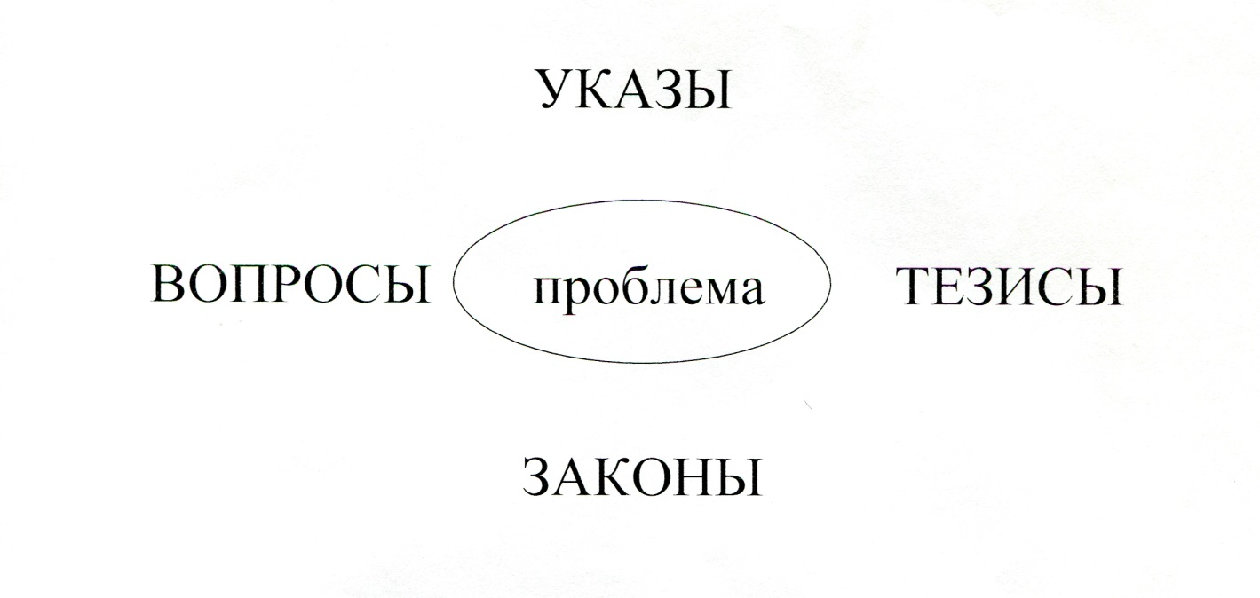

Приложение № 3

Урок «Экономика потребителя» (10 класс)
(фрагмент урока)
Задание учащимся
На столах раздаточный материал из закона РФ «О защите прав
потребителей».
Обучающиеся работают по группам
  - группа
Право на необходимую и достоверную информацию
  - группа
Право на возврат купленного товара
  - группа
Право на защиту своих потребительских прав

Из закона РФ «О защите прав потребителей» (ст. 1-10 ФЗ):
(материал для 1 группы)
- Право на необходимую и достоверную информацию о товаре.
Ее обязан предоставлять продавец. Покупатель еще до заключения договора розничной купли - продажи вправе осмотреть товар, потребовать проверки его свойств. В информации о непродовольственных товарах должны указываться на русском языке:
- основные потребительские свойства товара;
- гарантийные обязательства изготовителя, если на товар установлен гарантийный срок;
- срок службы или годности;
- правила пользования, хранения и транспортировки;
- адреса предприятий, осуществляющих ремонт и техническое обслуживание (для технически сложных изделий).
  - Право потребовать у продавца сертификат соответствия.
Сертификат соответствия — это документ, подтверждающий хорошее качество и безопасность товара.
Из закона РФ «О защите прав потребителей»: Право обменять купленный товар. (материал для 2 группы)
На это у потребителя есть 14 дней с момента передачи ему непродовольственного товара. И вовсе не обязательно, чтобы причиной обмена был дефект или плохое качество. Любой непродовольственный товар можно заменить на аналогичный другого размера, формы, габаритов, фасона, расцветки или комплектации. Если обмен происходит на другой товар, который отличается по цене, то ценовая разница перерассчитывается. При отсутствии необходимого для обмена товара покупатель вправе возвратить приобретенный товар продавцу и получить уплаченную сумму. Однако надо помнить, что требование покупателя об обмене или возврате товара будет выполнено лишь в том случае, если товар не был в употреблении, сохранены его свойства и имеются доказательства, что он приобретен у данного продавца.
В случае приобретения товара ненадлежащего качества покупатель имеет право по своему выбору:
- на незамедлительное безвозмездное устранение недостатков товара;
- замену недоброкачественного товара товаром надлежащего качества;
- соразмерное уменьшение покупной цены;
- возмещение расходов на устранение недостатков товара;
- расторжение договора, возврат денег и возмещение убытков. Потребитель коммунальных услуг имеет право:
- на получение услуг установленного качества, безопасных для его жизни и здоровья, не причиняющих вреда его имуществу;
- требовать от исполнителя возмещения в полном объеме убытков и вреда, причиненного жизни, здоровью или имуществу вследствие недостатков в предоставлении услуг, а также компенсации морального вреда;
- не производить оплату услуг на время перерывов, сверх установленных договором. При этом прекращение оплаты не освобождает исполнителя от возмещения убытков и вреда;
- на устранение исполнителем выявленных недостатков в предоставлении услуг в установленные договором сроки.
3. Из закона РФ «О защите прав потребителей» Как отстоять свои права:
(материал для 3 группы)
- самостоятельное отстаивание своих прав;
- право обратиться за судебной защитой;
- право на возмещение морального вреда.
ст. 13 Ответственность изготовителя (исполнителя, продавца, уполномоченной организации или уполномоченного индивидуального предпринимателя, импортера) за нарушение прав потребителей (в ред. Федерального закона от 21.12.2004 № 171-ФЗ)
п. 6 При удовлетворении судом требований потребителя, установленных законом, суд взыскивает с изготовителя (исполнителя, продавца уполномоченной организации или уполномоченного индивидуального предпринимателя, импортера) за несоблюдение в добровольном порядке удовлетворение требований потребителя штрафы а размере 50 % от суммы, присужденной судом в пользу потребителя.
Если с заявлением в защиту прав потребителя выступает общественное объединение потребителей, или органы местного самоуправления, 50 % суммы взысканного штрафа перечисляются указанным объединениям или органам.
ст. 15 Компенсация морального вреда.
Моральный вред, причиненный потребителю вследствие нарушения прав
потребителя, предусмотренных законами и правовыми актами РФ,
регулирующими отношения в области защиты прав потребителей, подлежат
компенсации причинителем вреда при наличие его вины. Размер
компенсации морального вреда определяется судом и не зависит от размера
16
возмещения имущественного вреда (в ред. Федерального закона от 17.12.1999 г. № 212-Ф, от 21.12.2004 г. № 171-ФЗ)
ст. 17 Судебная защита прав потребителей.
- Защита прав потребителя осуществляется судом.
- Иск о защите прав потребителей могут быть предъявлены по выбору истца в суд по месту:
нахождения организации или пребывания истца или по месту нахождения филиала или представительства
(п. 2 в ред. Федерального закона от 21.12.2004 г. № 171-ФЗ)

Приложение № 4
(Фрагмент урока)

Тема урока | Ситуация для групп | Организация работы
Подросток в обществе риска. Проблема одиночества  (7 класс) | 1. Друзья пытаются убедить тебя солгать родителям по поводу того, где собираешься провести ночь.  2. Друзья пытаются поссорить тебя с другим учеником  3. Друзья пытаются заставить курить тебя  4. Друзья пытаются уговорить тебя поехать кататься на машине | 1 Распределение роли:  - один из учеников играет роль того, кто должен принять решение;  - второй ученик - совесть первого ученика;  - третий ученик - искушение первого ученика.  2. После того как первому ученику предлагается сделать выбор, «совесть» и «искушение» должны убедить ученика принять ту или иную сторону.  3. Анализ ситуации №3  учащиеся отвечают на вопросы:  - почему курящие подростки хотят, чтобы к ним присоединились другие?  - как они оказывают давление на тех, кто не курит?  4. Далее идет обсуждение проблемных вопросов:  - какими качествами должен обладать подросток для того, чтобы не поддаваться негативному влиянию со стороны друзей и быть способным принимать ответственное решение;  - как должен вести себя подросток в данной ситуации, чтобы не быть отвергнутым своими друзьями.  Задание для подведения итогов.  Класс делится на две группы, каждой дается одно задание: придумать ситуацию давления.  1 группа - придумать ситуацию давления,  2 группа - найти несколько способов решения этих проблем

Приложение № 5
Памятка «Как готовиться к уроку-исследованию»:
1. Перечитайте (просмотрите) еще раз - предложенный материал, сделайте отметки в тексте, который вы будете использовать для ответов на вопросы.
2. Прочитайте рекомендованную преподавателям критическую литературу, документы, осмыслите позицию автора, сделайте необходимые выписки.
3. Сопоставьте противоречивые суждения, отметьте те, которые совпадают с вашими, продумайте аргументы, подтверждающие ваше мнение.
4. Составьте план (тезисы) выступления, включая пересказ ключевых эпизодов, необходимые цитаты, сделайте выводы. Проговорите вслух, проверьте, сколько времени займет выступление.
Ход урока:
1. Определение преподавателем целей урока.
2. Вступительное слово (лекция) преподавателя (постановка проблемы, направление поиска исследования и т.д.).
3. Выступление учащихся (развернутый ответ, доклад, реферат).
4. Вопросы к выступающему (учитель, ученики).
5. Ответы на вопросы оппонентов
6. Дискуссионное обсуждение проблемного вопроса.
7. Заключительное слово учителя.

Приложение № 6

План -конспект
- Заголовки в тексте параграфа, выделенные жирным шрифтом, можно взять за название главных смысловых абзацев плана-конспекта;
- Затем внимательно читается текст каждого большого смыслового абзаца и
формулируются своими словами главные идеи, раскрывающие смысл
выделенного заголовка.
План-конспект оформляется в тетради по следующей схеме:
- Название пункта параграфа учебника,
а) свое название главных идей, раскрывающих название пункта параграфа
учебника.
б) своё название главных идей исторического документа.

Приложение № 7
Эссе
«Как не стать жертвой финансовых мошенников»
(Широва Дарья 9 класс)
Большинство людей практически ежедневно пользуются банковскими картами, выходят в интернет, часто пользуются услугой «Мобильный банк»,
личным кабинетом на сайте своего банка, оплачивают покупки в интернете и обычном магазине, снимают деньги в банкомате. Все это для нас обычно и привычно.
Однако многие из нас рискуют оказаться в лапах финансовых мошенников. Об этом сегодня напоминают рекламы на TV и заставки на мониторах личных компьютеров. И все же каждый день мы слышим сообщения, что кто-то обманут аферистами-мошенниками на кругленькую сумму.
Как им это удается? Мошенники - очень изобретательные люди. Они обладают хитрым и изворотливым умом, развитым воображением и фантазией, умением заинтересовать и расположить к себе человека, а также наделены актерскими способностями.
Пишу, а на ум приходит басня И.А. Крылова «Ворона и лисица». Давайте её вспомним.
Вороне где-то Бог послал кусочек сыру;
На ель Ворона взгромоздясь,
Позавтракать было совсем уж собралась,
Да позадумалась, а сыр во рту держала.
На ту беду Лиса близехонько бежала;
Вдруг сырный дух Лису остановил:
Лисица видит сыр, Лисицу сыр пленил.
Плутовка к дереву на цыпочках подходит;
Вертит хвостом, с Вороны глаз не сводит
И говорит так сладко, чуть дыша:
"Голубушка, как хороша!
Ну что за шейка, что за глазки!
Рассказывать, так, право, сказки!
Какие перушки! какой носок!
И, верно, ангельский быть должен голосок!
Спой, светик, не стыдись! Что, ежели, сестрица,
При красоте такой и петь ты мастерица, —
Ведь ты б у нас была царь-птица!"
Вещуньина с похвал вскружилась голова,
От радости в зобу дыханье сперло, —
И на приветливы Лисицыны слова
Ворона каркнула во все воронье горло:
Сыр выпал — с ним была плутовка такова.
Если внимательно прочитать текст басни, то можно с уверенностью сказать:
«Да, это словесный портрет мошенника!». В басне автор четко показывает
задачи, которые осуществляет мошенница-лисица, - овладение чужим имуществом. В басне это сыр. Также, автор раскрывает методы и способы, которыми лиса-мошенница добивается своей цели.
Так и современные мошенники используют те или иные благоприятные обстоятельства для осуществления преступных действий.
Как же это происходит в жизни? У нас в семье есть поучительный пример, связанный с финансовым мошенничеством. Моей бабушке на телефон позвонили и сообщили, что ей на карту пришли 3000 рублей. Но по каким-то техническим причинам операция не прошла. «Сотрудники банка» решили помочь, но для этого надо завершить операцию. Чтобы все прошло удачно, необходимо сообщить номер карты. Бабушка всё выполнила! В итоге лишилась тех денег, которые были на карте. Я стала расспрашивать свою бабушку, как она могла пойти на такой шаг, в итоге которого лишилась денег. Она мне ответила, что полностью была уверена, что разговаривает с работником банка, у которого был приятный голос. Он убедительно предлагал свою помощь, чтобы не пропали эти деньги, и в итоге реквизиты банковской карты бабушки стали известны мошеннику, а денежные средства были списаны со счета.
Конечно, обидно, но этот пример доказывает, что люди финансово безграмотные становятся жертвами мошенничества.
А что же такое мошенничество? Это хищение чужого имущества или приобретения права на чужое имущество путем обмана и злоупотребления доверием. Это считается преступлением, по которому предусмотрено наказание по ст. 159 УК РФ.
Мошенники изобретают многочисленные и самые изощренные способы, как лишить кого-либо денег, а затем это «изобретение» воплощается в жизнь.
Старые методы обмана, которые сегодня знают практически все, обрели новые формы.
Поэтому возникает вопрос: «Как защитить себя от финансового мошенничества?»
Мне кажется, что не следует пытаться узнать всё многообразие способов, которыми пользуются преступники. Для действительной защиты лучше запомнить несколько правил, которые помогут нам обезопасить себя:
- Используйте современные средства расчетов.
- Оформляйте себе карты с чипом, с них сложнее считать информацию.
- Установите лимит выдачи средств с карты за сутки и за одно снятие.
- Снимайте деньги в банкоматах, установленных в отделениях банков.
- При вводе ПИН-кода прикрывайте цифры рукой, не носите ПИН-код вместе
с картой и не пишите его на карте, никому не сообщайте ПИН-код карты, её
номер, дату выпуска, СVС/СVV.
- Никогда не давайте свою карту чужим людям, подключите услуги SМS-
информирования, чтобы быть в курсе всех операций.
- Не звоните по телефону, не переходите по ссылкам, которые фигурируют в
SМS сообщениях.
- Регулярно обновляйте антивирус на компьютере, планшете, телефоне.
- Будьте бдительными, если совершаете покупки в интернете:
используйте одноразовые пароли;
покупайте на сайтах, адрес которых начинается с https://, так как они
поддерживают шифрование, что обеспечивает безопасность.
- Не совершайте платежи с чужих компьютеров и в открытых точках доступа
в интернет.
Если соблюдать перечисленные правила, то личные данные будут в безопасности, что позволит уберечь вас от финансовых махинаций.
Не дайте обмануть себя!

Приложение № 8
Для активизации работы по финансовому воспитанию в школе организован театральный кружок «Оптимист», который создаёт сценки-миниатюры по проблеме финансового мошенничества. Учащиеся с удовольствием включились в эту работу и сами делают разработки.
Я вам предлагаю познакомиться с одной из юмористических сценок, которая была подготовлена театральным кружком:
Заходит дед, бабка красит губы.
Дед: - Все молодишься, моя модница?
Звук сообщения. Вздрагиваем.
Дед: - Это, наверное, сын смс прислал.
Бабка: - Сейчас посмотрим, что там.
Бабка берет телефон, открывает сообщение.
Бабка: Это не от сына, слушай: «Оплата услуг на сумму 9250 рублей
выполнена успешно» Не поняла.
Дед: 9250 рублей?! Это же вся моя пенсия!
Бабка: - Да какая там пенсия? Это же стоимость помады от Кули Дженнер.
Звук сообщения.
Бабка: - О, Вася, вот еще прислали: «С вашей карты была оплачена покупка
через интернет-магазин.»
Дед: - Какой еще интернет-магазин? Мы же тебя закодировали.
Бабка: - Да не заказывала я ничего. «Для того чтобы вернуть сумму, вам
нужно подойти к ближайшему банкомату, перезвонить по номеру 8906547...
и выполнить новые условия». Что будем делать?
Дед: - Ох, ну пошли, зря красилась что ли?
Учитель:
Вы посмотрели сценку, скажите с какой схемой мошенничества
встретились её герои.
Примерный ответ: Обман через SМS
Учитель:
Старики дойдут до банкомата, выполнят указания мошенников и какие будут последствия. (Ответы)
Учитель:
Как избежать обман
Примерные ответы:
- Не отвечать на электронные письма, SМS-сообщения, так как они могут привести к несанкционированному списанию средств.
Учитель:
Герои сценки встретились с финансовым мошенничеством. Запомните денежные средства со счёта банк вправе списывать при наличии согласия его клиента (акцепта).
Данный вид работы можно использовать на уроке и внеурочное время.

Приложение № 9

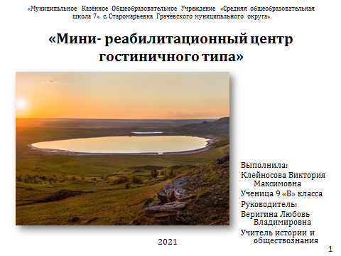
Пример проектной деятельности учащихся
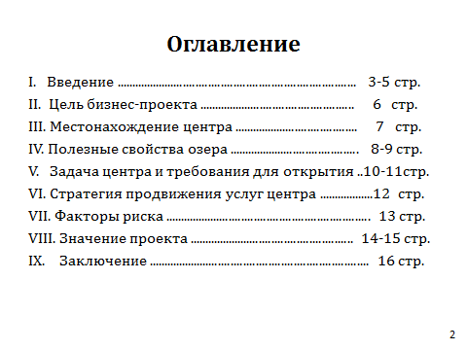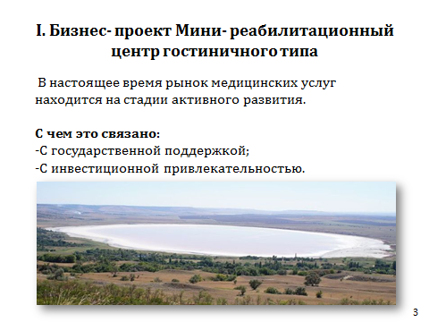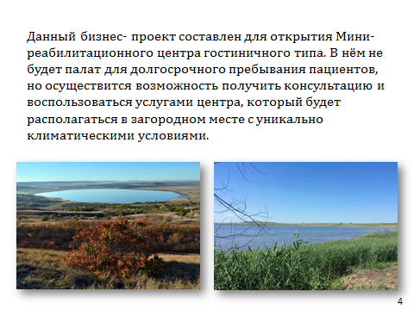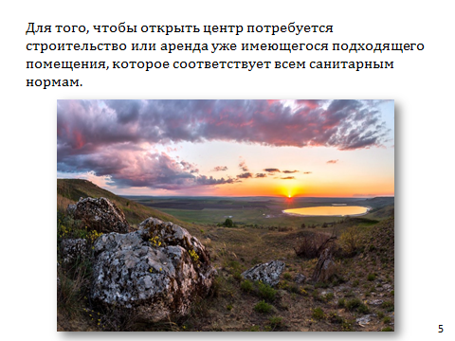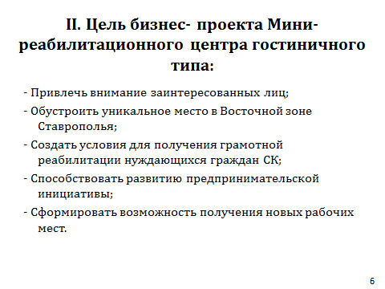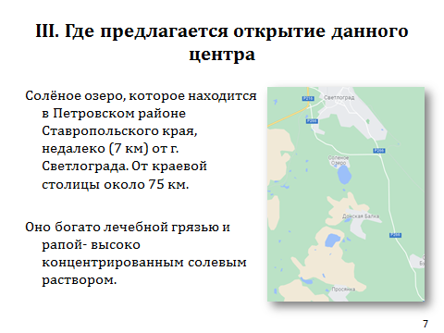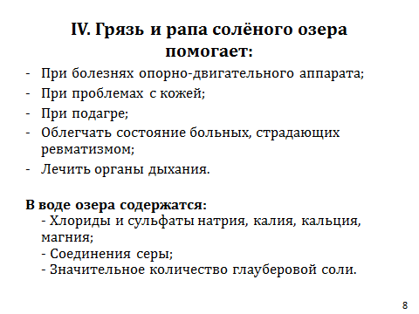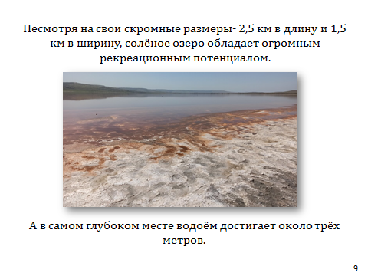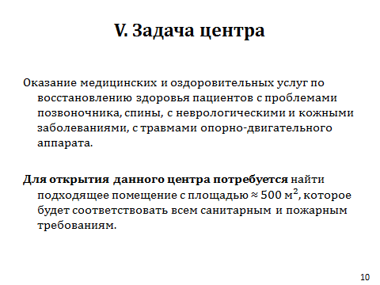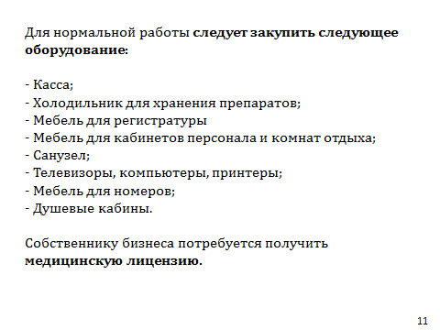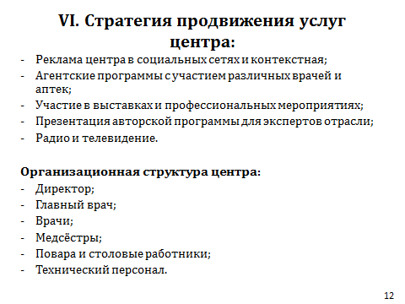

Пример научно-исследовательской работы
(фрагмент работы)

XXXII Ставропольская краевая открытая научная конференция школьников

секция: Обществознание
название работы: "Скверные слова в жизни подростка"

Автор работы
Клейносова Виктория Максимовна
учащаяся 8 класса
МКОУСОШ № 7 с. Старомарьевка
Грачевского муниципального округа Ставропольского края

Место выполнения работы
МКОУСОШ № 7 с. Старомарьевка
Грачевского муниципального округа Ставропольского края

Научный руководитель
Веригина Любовь Владимировна
учитель истории, обществознания высшей категории
МКОУСОШ № 7 с. Старомарьевка
Грачевского муниципального округа Ставропольского края

Ставрополь, 2021

Оглавление:
1. Введение....................................................................................... ...... .. 3-4 стр.
2. Глава I. Что такое «сквернословие»?................................................... 5-6 стр.
3. Глава II. Причины сквернословия среди подростков и школьников..7-9 стр.
4. Заключение............................................................................................10-11 стр.
5. Литература ............................................................................................... 12 стр.
6. Приложение .........................................................................................13-19 стр.

Введение.
Среди пороков, распространённых в наше время, не последнее место занимает употребление в речи непристойных слов.
Можно сказать, этот недуг поразил все слои нашего общества.
Родители в семьях сквернословят при своих детях.
Дети, в свою очередь, не стесняются проделывать то же в общественных местах. Иной подросток и двух слов связать не может без матерного слова. Но самое печальное, что редко кто ему сделает замечание, такая ситуация стала уже обычной в нашем обществе.
Очень часто можно услышать нецензурные слова от одноклассников, даже учащиеся начальной школы чётко их выговаривают.
Я часто думала и задавала себе вопрос: - «Почему?» Что заставляет моих сверстников говорить, общаться, используя сквернословие?
Может, это желание выглядеть в глазах окружающих подростков более взрослым?
А может, это символ речевой моды?
А возможно, стремление подражать кому-либо?
На эти вопросы я постараюсь ответить в своей работе: «Скверные слова в жизни подростка».
Цели исследования:
1) проанализировать пути внесения сквернословия в поведение подростков нашей школы;
2) узнать историю бранных слов;
3) выяснить, почему люди и, в том числе, подростки сквернословят;
4) исследовать особенности общения подростков, обучающихся в нашей школе;
5) проанализировать полученные результаты и выявить закономерность.
Методы исследования:
1) исследование научной и художественной литературы по данной теме;
2) вывод по вопросам плана данной темы;
3) опрос и анкетирование.
Объект исследования: речь современных подростков.
Предмет исследования: зачем подростки используют скверные слова?
Ученики исследования: учащиеся нашей школы- 6-х, 8-х и 11-х классов.
Гипотеза: Скверные слова возможно появляются в речи школьников, так как они стараются подражать старшим и казаться взрослыми.
Актуальность исследования данной темы подтверждает анкетирование, которое было проведено среди учащихся 6, 8, 11 классов МКОУ СОШ 7 с. Старомарьевка. В анкетировании приняло участие более 193 человек, были предложены следующие вопросы:
1) Знаете ли Вы, что такое сквернословие?
80%- ответили «Да»
20%- ответили «Нет»
2) Вы часто используете в своей речи нецензурные слова?
40%- ответили «Нет»
13%- ответили «Иногда»
47%- ответили «Да»
3) Знаете ли Вы о негативных последствиях сквернословия?
27%- ответили «Что-то слышал»
73%- ответили «Нет»
(Приложение №1 стр. 14-15)
Проанализировав ответы, я пришла к выводу, что учащиеся используют бранные слова, не зная, что такое сквернословие и как оно отражает личность.
В своей работе я хочу раскрыть и показать причины, которые влияют на использование нецензурных слов в своей речи подростками нашей школы. А также на основе анализа доказать, что данная проблема имеет важное значение в современной школе.
I. Что такое «сквернословие»?
Чтобы вникнуть в суть значимости исследования по заявленной теме, я думаю, надо разобраться и понять значение понятия «сквернословие».
Порок, о котором идёт речь в работе, именуется ещё и «срамословие». Что же несёт в себе это понятие?
Слово «срам» в словаре живого великорусского языка имеет следующее истолкование: стыд, позор, поругание, бесчестье, поношение, укор совести или людей за нарушение приличия, обычая или подлый поступок.
Не менее хлёсткие и меткие значения имеет слово «скверно». Оно истолковывается как мерзость, гадость, пакость, всё гнусное, противное, отвратительное, непотребное, то что мерзко плотски и духовно, нечистота, гниль, тление, нравственное растление.
Похабное слово на Руси чаще всего называлось «гнилым» и совершенно справедливо. Как гнилой предмет издаёт смрад, зловоние, заражая ядом своего тления окружающие вещи, так и слово гнилое, оскверняя уста говорения.
Возникает вопрос: «Думают ли об этом те, кто матерятся?» И в первую очередь дети, подростки.
Мне кажется, они обычно не задумываются о том, что произносят и просто не понимают, что значит «мат», т.е. матерное слово.
А ведь это ругательства, которые можно отнести к матери или просто к женщине. На Руси говорили: «У человека четыре матери: кровная мать, что на свет породила; Родина-мать, что хлебом кормила; матушка Церковь; Божия да Пресвятая Богородица». Эта цитата показывает, как высоко было почитание на Руси женщин.
Судя по этому высказыванию, что сквернословец поносит гнусными словами не только мать своего собеседника, но и свою Родину и то, что для другого свято.
Также гнусно поступает и тот, кто в качестве ругательства использует наименование церковнославянской буквы, намекая тем самым на похабное
слово, также начинающееся с этой буквы.
Казалось бы, это даже не ругательство, а всего лишь наименование буквы, только намёк на другое слово. Однако не все знают, что святые просветители Земли Русской, братья Кирилл и Мефодий, ввели эту букву в славянскую азбуку, чтобы начертание её напоминало о крестной смерти апостола Андрея, близкого друга и ученика Иисуса Христа. Святой Андрей был распят язычниками на косвенном кресте, имеющем форму буквы «Х», на нём он окончил свою земную жизнь.
